|  |
| --- |
| МИНОБРНАУКИ РОССИИ |
| Федеральное государственное бюджетное образовательное учреждение высшего образования **«МИРЭА − Российский технологический университет»**  **РТУ МИРЭА** |

**Институт информационных технологий (ИИТ)**

**Кафедра практической и прикладной информатики (ППИ)**

**ОТЧЕТ ПО ПРАКТИЧЕСКОЙ РАБОТЕ**

по дисциплине «Моделирование бизнес-процессов»

**Практическое занятие № 18**

|  |  |  |  |
| --- | --- | --- | --- |
| Студент группы ИНБО-01-17 | Гречкин В. И. | (подпись) | |
| Преподаватель |  |  | |
| Отчет представлен | «22» ноября 2024 г. | |  | |

Москва 2024 г.

**Цель занятия:** создание организационной структуры управления с целью закрепления отличий организационной модели от организационной структуры управления предприятием (организацией).

**Постановка задачи:**

на основе задания построить организационную структуру управления.

# Задание 1

Издательская компания ООО «Обо всем для всех» работает на рынке издательских услуг. Клиентами компании являются юридические лица, заказывающие различного рода рекламную продукцию и рекламу, в том числе размещаемую в издаваемых компанией газете и журнале. Также клиентами являются те юридические и физические лица, которые приобретают издаваемые газету и журнал, распространяемые через розничную сеть «Семерочка». Поставщиками ООО «Обо всем для всех» выступают организации, выпускающие и реализующие офсетную, мелованную и газетную бумагу; полиграфические краски и оборудование. В процессе деятельности ООО «Обо всем для всех» взаимодействует с банковской организацией ПАО «Денежный банк» и страховой организацией ПАО «Застрахованы все». В процессе осуществления основной деятельности компания занимается управлением финансами, маркетингом, персоналом, а также стратегическим управлением. Для качественной реализации основных процессов и процессов управления реализуется:

* административно-хозяйственное обеспечение;
* юридическое обеспечение;
* обеспечение безопасности;
* ИТ-обеспечение и связь.

ООО «Обо всем для всех» возглавляет Генеральный директор, которому подчиняются коммерческий директор, директор по изданиям, исполнительный директор, финансовый директор, директор по персоналу. Директор по персоналу осуществляет управление персоналом и руководит Отделом по управлению кадрами. Исполнительный директор осуществляет руководство ИТ-отделом, административно-хозяйственный отделом, отделом по безопасности. Финансовый директор руководит Управлением финансов, в которые входи Финансовый отдел и, Бухгалтерия. Также в ведении Финансового директора находится Юридический отдел. Коммерческий директор осуществляет руководство деятельностью отделов: Коммерческий отдел, Отдел логистики, Отдел маркетинга. РТУ МИРЭА «Моделирование бизнес-процессов» Институт ИТ, Коллектив кафедры ППИ Директор по изданиям осуществляет руководство Редакторско-издательским отделом, Типографией и Отделом качества.

## Ответ на задание 1

На рис. представлена организационную структуру управления в методологии ARIS для ООО «Обо всем для всех».

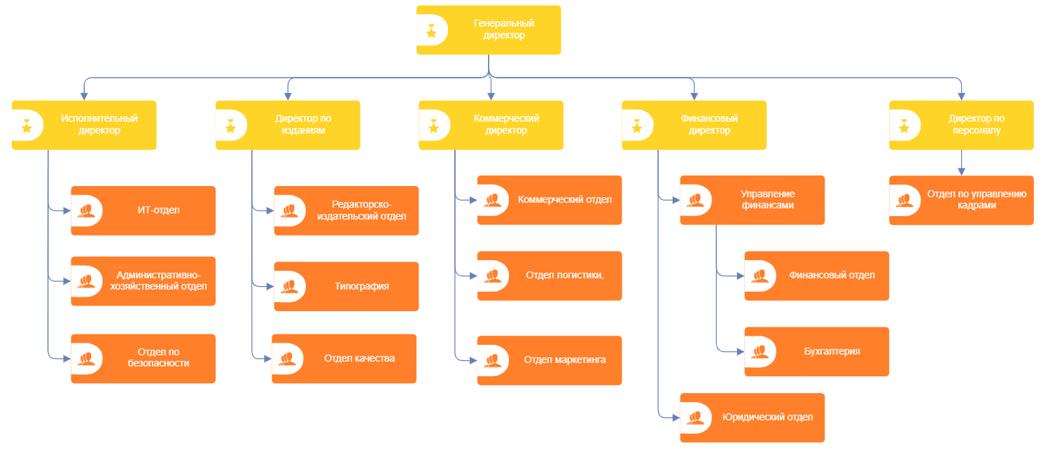

Рисунок – Организационная структура управления для ООО «Обо всем для всех»

**Результат работы:** построенный и сохраненный в файл модель, представленная преподавателю в конце практического занятия.

# Список информационных источников

1. Каменнова М. С., Крохин В. В., Машков И. В. Моделирование бизнеспроцессов. В 2 ч. Часть 1 [Электронный ресурс]: Учебник и практикум для вузов. М.: Юрайт, 2021. 282 с. Режим доступа: https://urait.ru/bcode/469152 (Дата обращения 05.09.2024).
2. Грекул В. И., Коровкина Н. Л., Левочкина Г. А. Проектирование информационных систем. М.: Юрайт, 2020. 385 с. Режим доступа: https://urait.ru/bcode/450997 (Дата обращения 05.09.2024).